Homework 13
  - 随机游走与聚合物链数值模拟
姜玥晟
2026-06-03


项目 | 内容
作业编号 | HW13
作业目录 | HW/12
学生姓名 | 姜玥晟
报告主题 | 三维随机飞行、自由连接链、格点随机游走、自避随机游走与 Flory 指数
实验环境 | Python 3.13.5、numpy 2.3.3、scipy 1.16.2、matplotlib 3.10.7、pypandoc
报告说明 | 正文按小问逐节组织；每个小问内部自成完整结构。

I. 三维连续随机游走

Problem 1(a)：固定步长三维随机游走

待求问题
实现三维随机游走。每一步长度固定为 $λ$，统计离开原点后的端到端距离，距离单位取 $λ$。

解决方式
令第 $i$ 步为
$$s_{i}=λu_{i},$$
其中 $u_{i}$ 是球面上均匀随机方向。三维球面均匀方向不能直接令极角均匀，而应取
$$cosθ∼U(−1,1), ϕ∼U(0,2π).$$
端到端向量为
$$R_{N}=\sum_{i=1}^{N}{s_{i}}.$$
因为各步方向独立且均值为 0，
$$⟨R_{N}^{2}⟩=Nλ^{2}, R_{rms}=\sqrt{⟨R_{N}^{2}⟩}=λ\sqrt{N}.$$
平均模长 $⟨R_{N}⟩$ 与 RMS 不完全相同；当 $N$ 足够大时，$R_{N}$ 的三个分量近似正态，$R_{N}$ 近似 Maxwell 分布，因此
$$⟨R_{N}⟩≃\sqrt{\frac{8}{3π}} λ\sqrt{N}=0.9213 λ\sqrt{N}.$$

问题答案
模拟到 $N=1000$，并用后半段数据拟合 $c\sqrt{N}$，得到：
路径数 | $⟨R⟩$ 拟合系数 | $R_{rms}$ 拟合系数 | $N=1000$ 时 $⟨R⟩/λ$ | $N=1000$ 时 $R_{rms}/λ$
50 | 0.9350 | 1.0092 | 30.3325 | 32.7718
500 | 0.9273 | 1.0085 | 28.8588 | 31.5735
5000 | 0.9170 | 0.9955 | 29.0677 | 31.5709
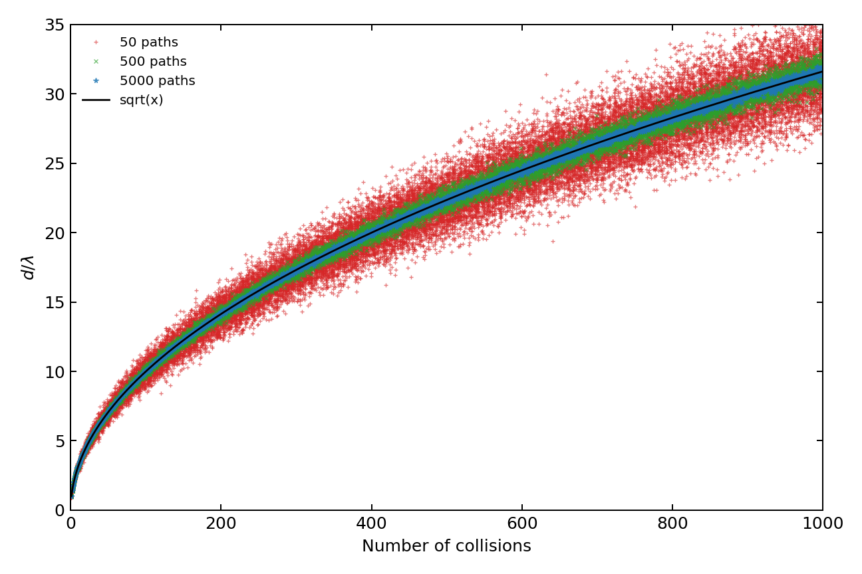
固定步长三维随机飞行的 RMS 距离散点图
当路径数增加到 5000 时，$R_{rms}/λ$ 的拟合系数为 $0.9955$，与理论值 $1$ 一致；$⟨R⟩/λ$ 的拟合系数为 $0.9170$，与 Maxwell 近似的 $0.9213$ 一致。

理解
题图中常用 $\sqrt{N}$ 作为参考线，本质对应的是均方位移的平方根，而不是严格的平均模长。三维随机游走的向量均值为 0，但平方距离会逐步积累，因此典型距离按 $\sqrt{N}$ 增长，而不是按 $N$ 线性增长。

Problem 1(b)：变步长三维随机游走

待求问题
每一步走不同距离，步长分别在 $0.9∼1.1, 0.8∼1.2,…, 0.1∼1.9$ 倍 $λ$ 的区间内均匀取值，考察端到端距离随碰撞次数的变化。

解决方式
设无量纲步长 $L/λ$ 在 $[a,b]$ 上均匀分布。由于方向仍独立且各向同性，
$$\left\langle R_{N}^{2}\right\rangle =Nλ^{2}E[L^{2}],$$
其中
$$E[L^{2}]=\frac{a^{2}+ab+b^{2}}{3}.$$
因此
$$\frac{R_{rms}}{λ}≃\sqrt{E[L^{2}]}\sqrt{N}, \frac{⟨R⟩}{λ}≃\sqrt{\frac{8}{3π}} \sqrt{E[L^{2}]}\sqrt{N}.$$

问题答案
数值拟合结果如下：
步长区间 | $E[L^{2}]$ | RMS 拟合系数 | RMS 理论系数 | 均值拟合系数 | 均值理论系数
0.9-1.1 | 1.0033 | 0.9678 | 1.0017 | 0.8857 | 0.9229
0.8-1.2 | 1.0133 | 0.9730 | 1.0066 | 0.8905 | 0.9274
0.7-1.3 | 1.0300 | 0.9816 | 1.0149 | 0.8985 | 0.9350
0.6-1.4 | 1.0533 | 0.9935 | 1.0263 | 0.9095 | 0.9456
0.5-1.5 | 1.0833 | 1.0086 | 1.0408 | 0.9235 | 0.9589
0.4-1.6 | 1.1200 | 1.0268 | 1.0583 | 0.9404 | 0.9750
0.3-1.7 | 1.1633 | 1.0479 | 1.0786 | 0.9600 | 0.9937
0.2-1.8 | 1.2133 | 1.0718 | 1.1015 | 0.9823 | 1.0148
0.1-1.9 | 1.2700 | 1.0981 | 1.1269 | 1.0070 | 1.0383
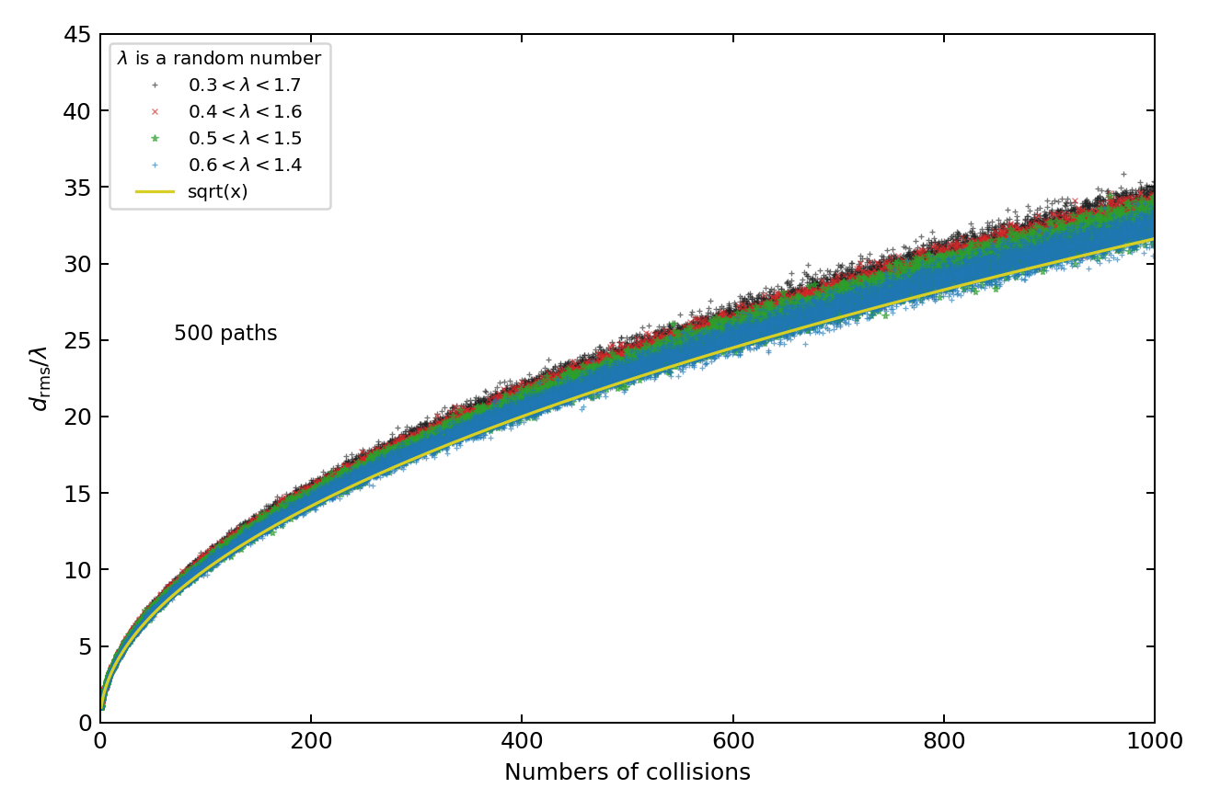
变步长三维随机飞行的 RMS 距离散点图
图中只把题面截图作为作图风格参考，使用 500 条路径并展示 $0.3∼1.7$ 到 $0.6∼1.4$ 四组区间。散点带由每个 $N$ 上独立抽取的 RMS 估计点叠加得到，因此显示的是 Monte Carlo 估计的带状波动，而不是单次累积平均曲线。需要注意，若严格按题意取 $L∼U(a,b)$，则 $0.3∼1.7$ 组在 $N=1000$ 的 RMS 理论值为 $\sqrt{1.1633×1000}≃34.1$；因此本文保留按题目文字和公式得到的数值结果，而不强行复刻示例图中的间距。

理解
这些区间的平均步长都是 $1λ$，但步长波动越大，$E[L^{2}]$ 越大，所以端到端 RMS 距离更大。随机游走的平方位移对步长平方敏感，而不只对平均步长敏感。

Problem 1(c)：拟合公式

待求问题
根据前两问结果，推导或归纳三维随机游走端到端距离的拟合公式。

解决方式
把每一步看成独立随机向量。由于交叉项平均为 0，
$$\left\langle {\left|\sum_{i=1}^{N}{s_{i}}\right|}^{2}\right\rangle =\sum_{i=1}^{N}{⟨}|s_{i}|^{2}⟩.$$
若各步长度同分布，则
$$⟨R_{N}^{2}⟩=N⟨L^{2}⟩.$$

问题答案
适合本题的拟合公式为
$$R_{rms}(N)=\sqrt{⟨R_{N}^{2}⟩}≃\sqrt{N⟨L^{2}⟩}.$$
对 $L∼U(a,b)$，写成题目单位 $λ$ 为
$$\frac{R_{rms}(N)}{λ}≃\sqrt{\frac{a^{2}+ab+b^{2}}{3}}\sqrt{N}.$$
若拟合的是平均模长而非 RMS，则大 $N$ 下应使用
$$\frac{⟨R_{N}⟩}{λ}≃\sqrt{\frac{8}{3π}}\sqrt{\frac{a^{2}+ab+b^{2}}{3}}\sqrt{N}.$$
题目提示可以使用准随机数。这里额外用 scrambled Sobol 序列一次性采样整条路径的 $2N$ 个方向变量，并与伪随机方向采样比较固定步长 $N=1000$ 时的 RMS 误差：
方法 | 路径数 | RMS 拟合系数 | $N=1000$ RMS | RMS 绝对误差 | 均值拟合系数
伪随机 | 128 | 1.0049 | 32.1169 | 0.4941 | 0.9179
scrambled Sobol | 128 | 0.9998 | 30.2352 | 1.3876 | 0.9123
伪随机 | 512 | 0.9842 | 31.0945 | 0.5282 | 0.9080
scrambled Sobol | 512 | 0.9935 | 31.1137 | 0.5090 | 0.9155
伪随机 | 2048 | 1.0000 | 31.2692 | 0.3535 | 0.9212
scrambled Sobol | 2048 | 1.0074 | 32.0149 | 0.3922 | 0.9255
伪随机 | 8192 | 0.9957 | 31.3592 | 0.2636 | 0.9188
scrambled Sobol | 8192 | 1.0011 | 31.6763 | 0.0536 | 0.9220
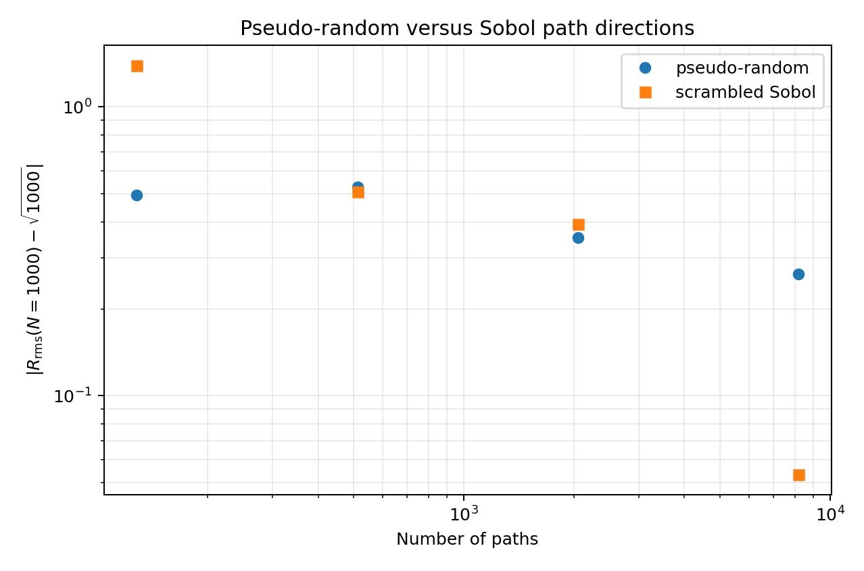
伪随机与 Sobol 准随机路径方向比较
普通随机模拟使用的是系统库 numpy.random.default_rng，即 NumPy 的 PCG64 系列位生成器；它不是本文自写的生成器。为了检查自写生成器是否能达到相近效果，本文另实现了 xoshiro256**，并用 HW11 中采用过的 Park-Miller LCG 作为较旧基线。三者的基础均匀性诊断如下：
生成器 | 样本数 | 均值绝对误差 | 方差绝对误差 | 滞后一阶相关 | $χ^{2}$ 检验 $p$ 值
NumPy PCG64 | 200000 | $8.7211×{10}^{−4}$ | $3.8533×{10}^{−4}$ | $3.0806×{10}^{−3}$ | 0.4611
自写 xoshiro256** | 200000 | $2.4350×{10}^{−4}$ | $3.3627×{10}^{−4}$ | $−2.7207×{10}^{−4}$ | 0.0404
自写 Park-Miller LCG | 200000 | $4.9038×{10}^{−4}$ | $2.7836×{10}^{−4}$ | $−1.1000×{10}^{−3}$ | 0.7214
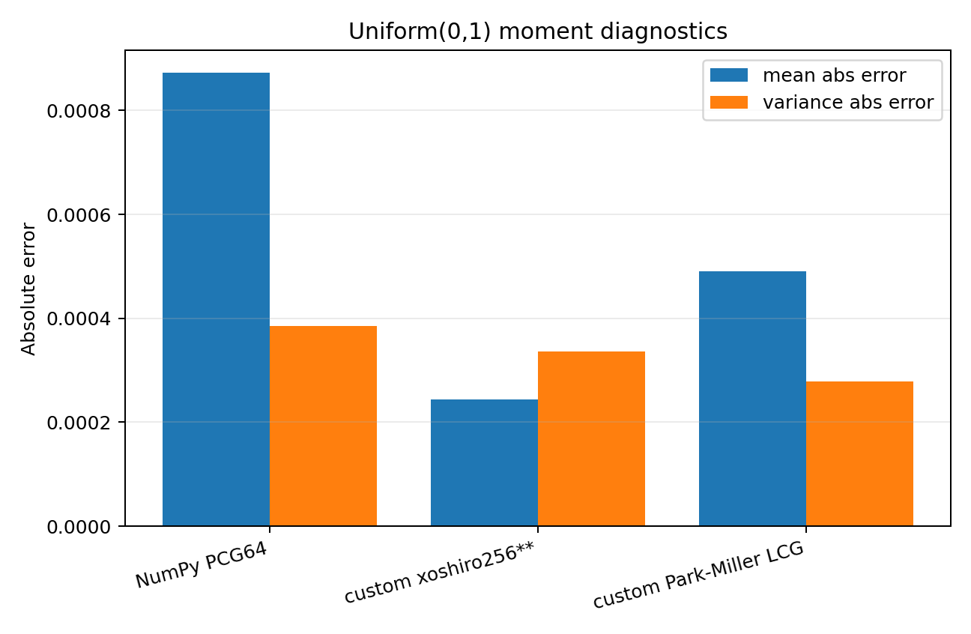
随机数生成器均匀性诊断
随机游走中还常需要从有限集合中选方向，因此我把整数抽样也单独拿出来检查。自写 xoshiro256** 的 integers(low, high) 已改为从原始 uint64 做拒绝采样，而不是用浮点数乘区间宽度后取整；这可以避免微小的浮点缩放偏差。它也补充了 jump 和 long_jump 子流接口，便于以后并行实验时生成相隔很远的独立随机流。
生成器 | 样本数 | 整数范围 | $χ^{2}$ 检验 $p$ 值 | 最大相对计数误差
NumPy PCG64 | 200000 | $0,…,5$ | 0.4091 | 0.805%
自写 xoshiro256** | 200000 | $0,…,5$ | 0.0691 | 0.976%
自写 Park-Miller LCG | 200000 | $0,…,5$ | 0.3951 | 0.830%
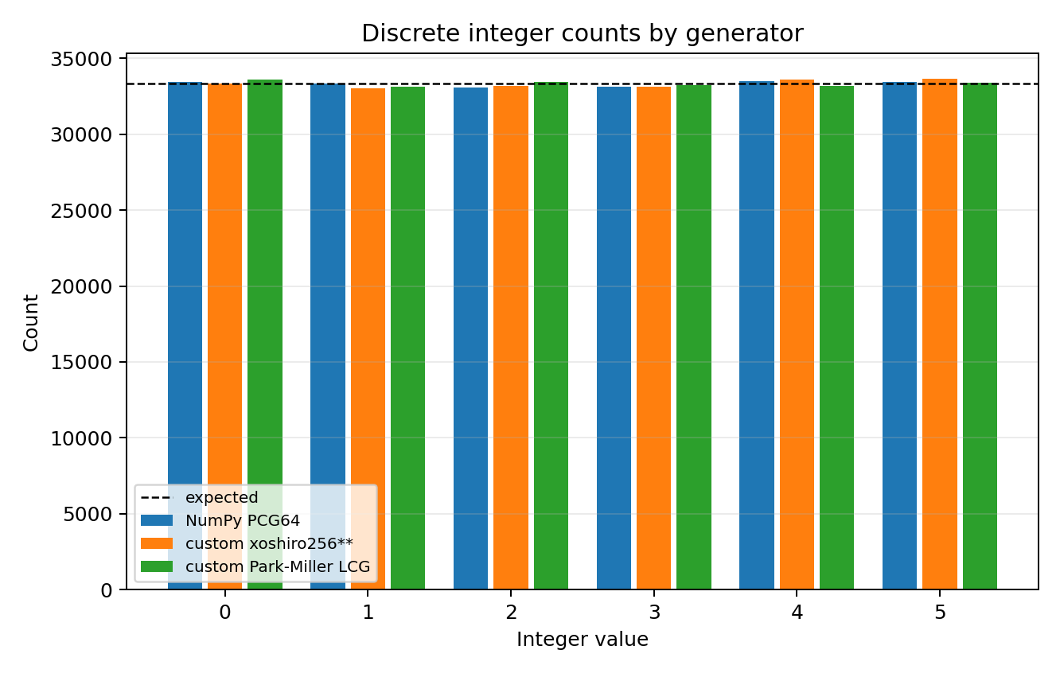
整数抽样计数比较
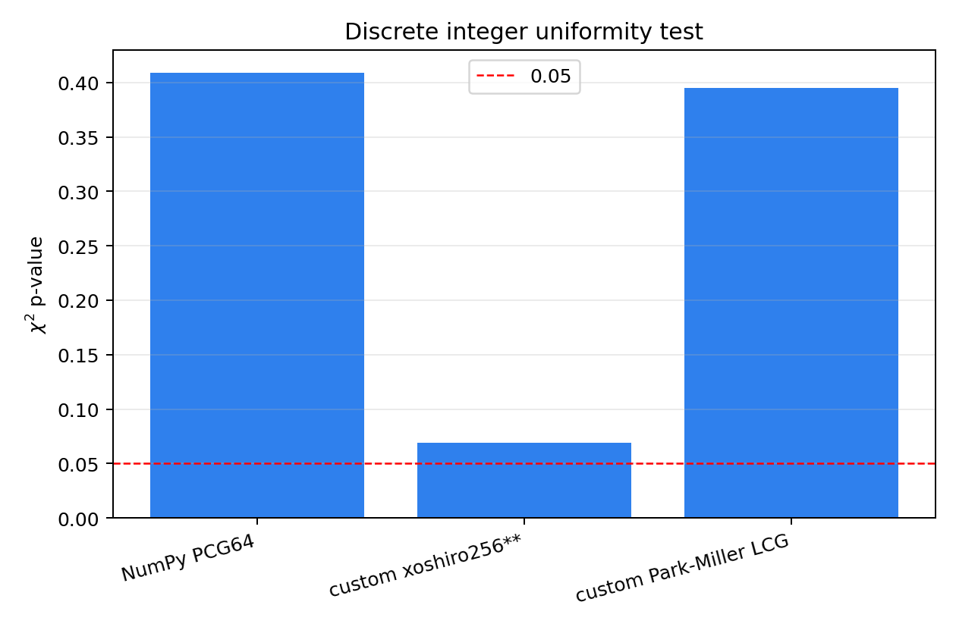
整数抽样卡方检验比较
进一步用 HW11 的两个代表性积分任务比较三者在实际 Monte Carlo 中的表现。取 $N=100000$、重复 50 次时：
生成器 | $\int_{0}^{1}{e^{x}}dx$ 的 RMS 误差 | 奇异积分重要性抽样 RMS 误差
NumPy PCG64 | $1.6756×{10}^{−3}$ | $9.8086×{10}^{−4}$
自写 xoshiro256** | $1.4048×{10}^{−3}$ | $8.0064×{10}^{−4}$
自写 Park-Miller LCG | $1.7717×{10}^{−3}$ | $1.0301×{10}^{−3}$
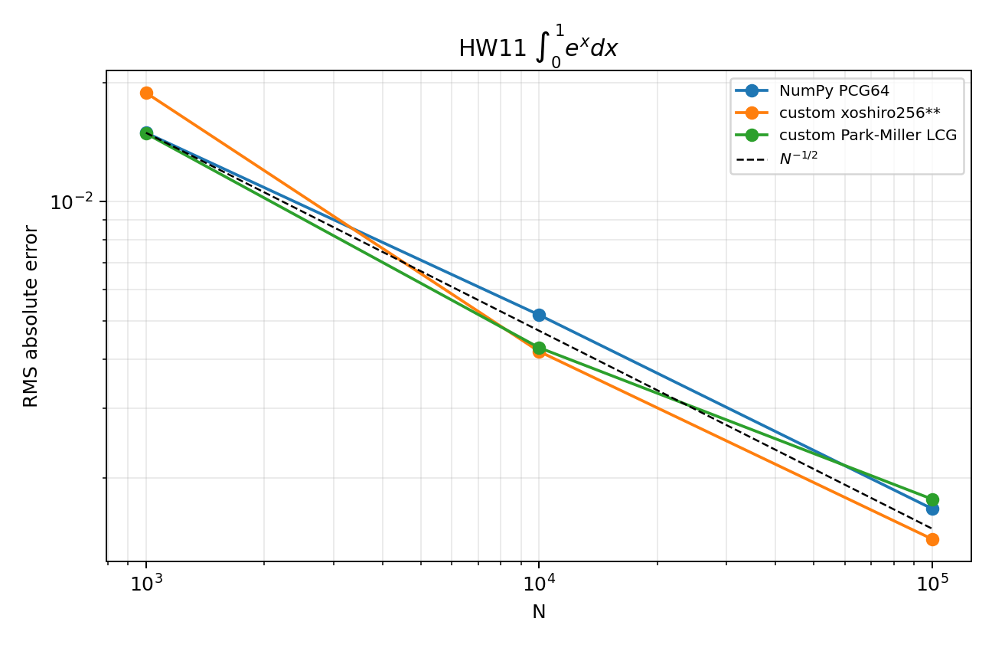
HW11 光滑积分的 RNG 比较
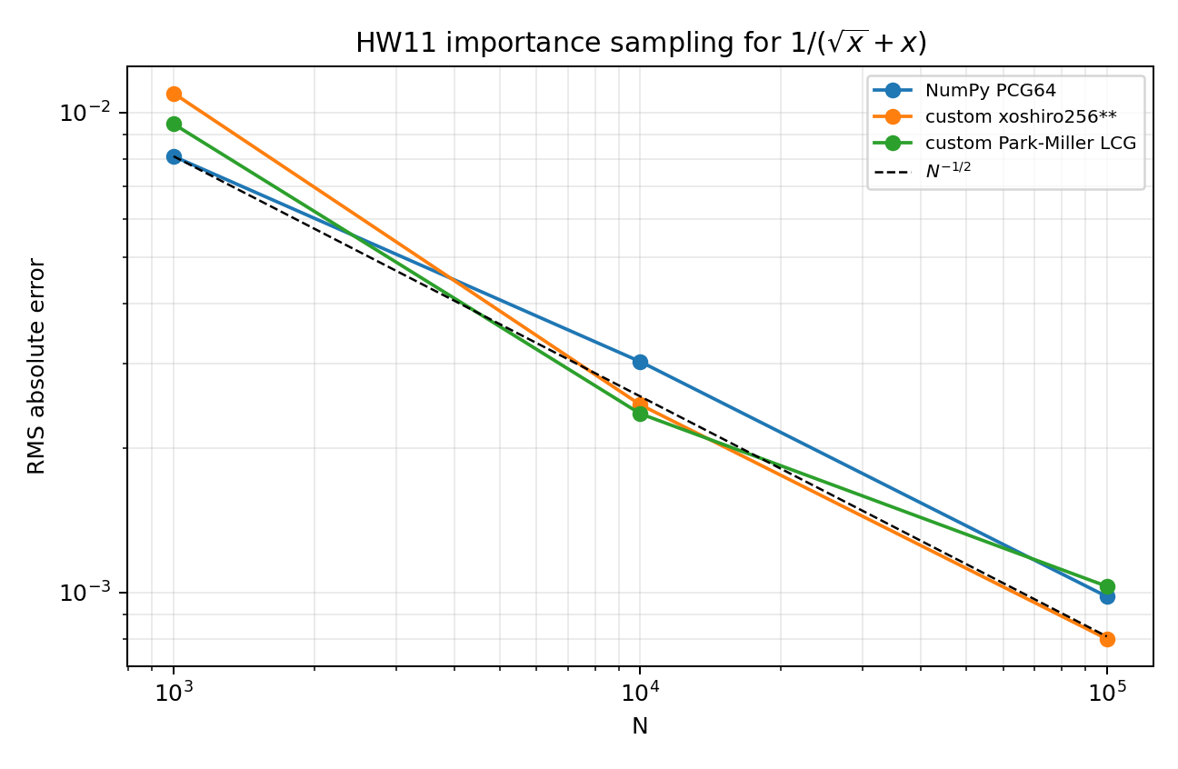
HW11 重要性抽样积分的 RNG 比较

理解
同一个随机游走可以有 $⟨R⟩$ 和 $\sqrt{⟨R^{2}⟩}$ 两种常见“距离”统计量。二者都满足 $\sqrt{N}$ 标度，但系数不同。实验图若直接用 $\sqrt{N}$ 作基准，通常是在检验 RMS 位移或均方位移标度。随机数方面，NumPy PCG64 是本报告主要模拟使用的系统生成器；自写 xoshiro256** 在 HW11 风格积分测试中与 PCG64 同阶，离散整数抽样也未见明显偏离均匀性的信号。Park-Miller 也能给出正确收敛，但周期、维度结构和位宽都更弱，更适合作为 HW11 历史基线而非主生成器。

II. 聚合物随机飞行链

Problem 2(a)：自由连接链的端到端距离与回转半径

待求问题
一个溶液中聚合物的简单模型把链看成随机取向的链段序列，各段取向彼此无相关，即自由连接随机游走链模型。计算不同 $N$ 下的端到端距离和回转半径，并检验
$$⟨R_{n}^{2}⟩=\frac{6(n+1)}{n+2}⟨R_{g}^{2}⟩.$$

解决方式
链由 $N$ 个单位长度链段构成，节点位置为 $r_{0},…,r_{N}$。端到端平方距离和回转半径为
$$R_{e}^{2}=|r_{N}−r_{0}|^{2},$$
$$R_{g}^{2}=\frac{1}{N+1}\sum_{i=0}^{N}{{\left|r_{i}−r_{cm}\right|}^{2}}, r_{cm}=\frac{1}{N+1}\sum_{i=0}^{N}{r_{i}}.$$
模拟时逐步累积当前位置、位置和与平方位置和，因此无需保存全部轨迹。

问题答案
自由连接链结果如下：
$N$ | 样本数 | $⟨R_{e}^{2}⟩$ | $⟨R_{g}^{2}⟩$ | $⟨R_{g}^{2}⟩/⟨R_{e}^{2}⟩$ | 关系式相对误差
10 | 30000 | 9.984 | 1.816 | 0.18192 | -0.055%
50 | 30000 | 50.331 | 8.518 | 0.16924 | +0.408%
100 | 30000 | 99.900 | 16.840 | 0.16857 | -0.149%
500 | 15000 | 501.959 | 83.461 | 0.16627 | +0.438%
1000 | 8000 | 1005.596 | 167.888 | 0.16695 | -0.072%
5000 | 2500 | 4954.293 | 831.432 | 0.16782 | -0.668%
10000 | 4000 | 9777.686 | 1653.171 | 0.16908 | -1.415%
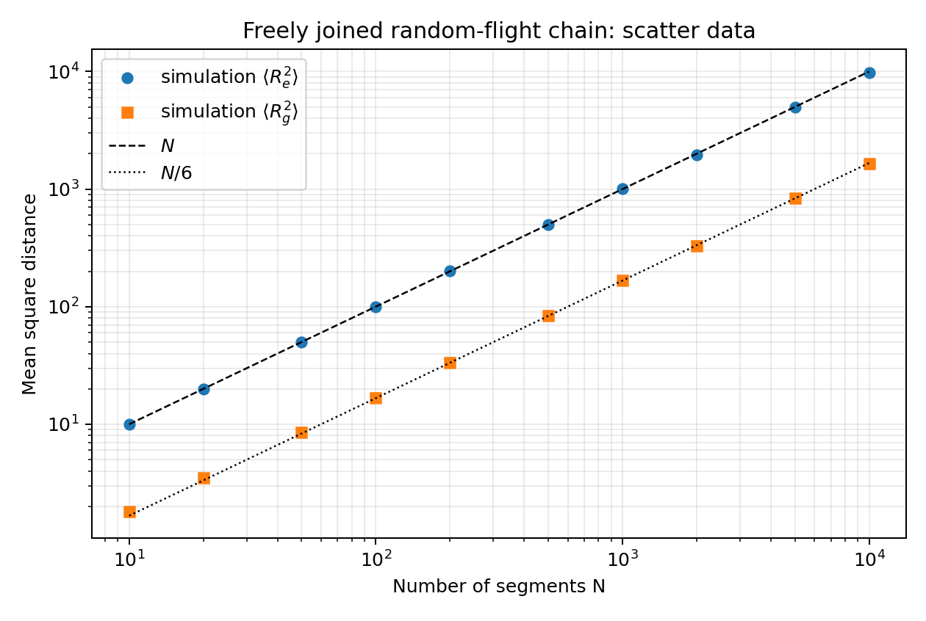
自由连接链的端到端距离与回转半径散点图
除最长链仍有约 $1.4\%$ 的统计误差外，其余链长都很好地满足题目给出的关系式。

理解
自由连接链是理想链模型，链段之间没有相关性，所以 $⟨R_{e}^{2}⟩∼N$，$⟨R_{g}^{2}⟩∼N/6$。有限 $N$ 时的精确修正由 $\frac{6(n+1)}{n+2}$ 给出；当 $N$ 很大时，该因子趋于 6。

Problem 2(b)：自由旋转链模型

待求问题
对自由旋转链模型，例如固定键角 $θ={68}^{∘}$，是否能得到与自由连接链相同的结果？并评论结果。

解决方式
自由旋转链固定相邻链段夹角，令
$$u_{i+1}⋅u_{i}=cosθ,$$
但绕前一链段方向的方位角仍均匀随机。相邻键向量相关系数为
$$c=cos{68}^{∘}=0.3746.$$
端到端平方距离的理论表达式为
$$⟨R_{e}^{2}⟩=N+2\sum_{k=1}^{N−1}{(}N−k)c^{k}.$$
当 $N$ 足够大时，
$$⟨R_{e}^{2}⟩≃N\frac{1+c}{1−c}.$$

问题答案
自由旋转链结果如下：
$N$ | 样本数 | $⟨R_{e}^{2}⟩$ | 理论 $⟨R_{e}^{2}⟩$ | $⟨R_{g}^{2}⟩$ | $⟨R_{g}^{2}⟩/⟨R_{e}^{2}⟩$
10 | 15000 | 20.049 | 20.064 | 3.205 | 0.15984
50 | 15000 | 108.743 | 107.984 | 17.838 | 0.16404
100 | 15000 | 219.905 | 217.883 | 36.133 | 0.16431
500 | 6000 | 1099.300 | 1097.078 | 182.101 | 0.16565
1000 | 3500 | 2184.584 | 2196.071 | 363.770 | 0.16652
5000 | 1200 | 10824.256 | 10988.020 | 1805.797 | 0.16683
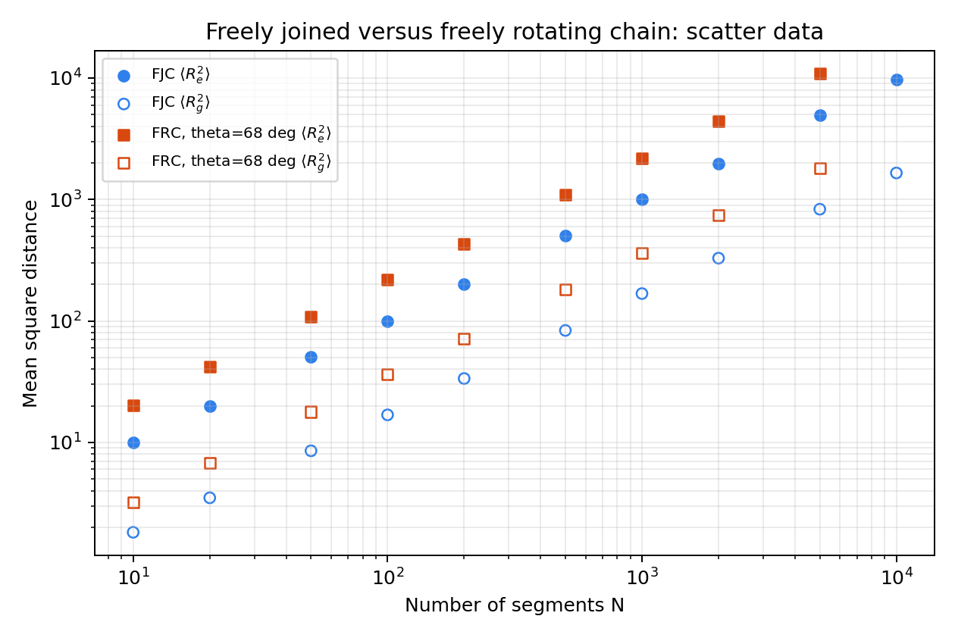
自由连接链与自由旋转链比较散点图
自由旋转链不能得到与自由连接链完全相同的 $⟨R_{e}^{2}⟩$。在 $θ={68}^{∘}$ 时，相邻链段正相关，长链的 $⟨R_{e}^{2}⟩/N$ 约为
$$\frac{1+cos{68}^{∘}}{1−cos{68}^{∘}}=2.198,$$
明显大于自由连接链的 $1$。

理解
自由连接链没有方向记忆，而自由旋转链保留了局部刚性。局部刚性会让链更伸展，所以端到端平方距离更大。不过当 $N$ 足够大时，链仍表现为随机线团，$⟨R_{g}^{2}⟩/⟨R_{e}^{2}⟩$ 仍接近 $1/6$。

Problem 2(c)：端到端距离分布

待求问题
比较端到端距离的模拟分布与理论预测概率密度。

解决方式
自由连接链在大 $N$ 下各坐标分量近似正态，方差为 $N/3$。因此 $R=|R|$ 近似服从 Maxwell 分布：
$$P(R)=\sqrt{\frac{2}{π}}\frac{R^{2}}{σ^{3}}exp\left(−\frac{R^{2}}{2σ^{2}}\right), σ=\sqrt{\frac{N}{3}}.$$

问题答案
以 $N=100$ 为例，30000 条自由连接链给出：
指标 | 模拟值 | 理论值
$⟨R⟩$ | 9.2139 | 9.2132
$R_{rms}$ | 9.9950 | 10.0000
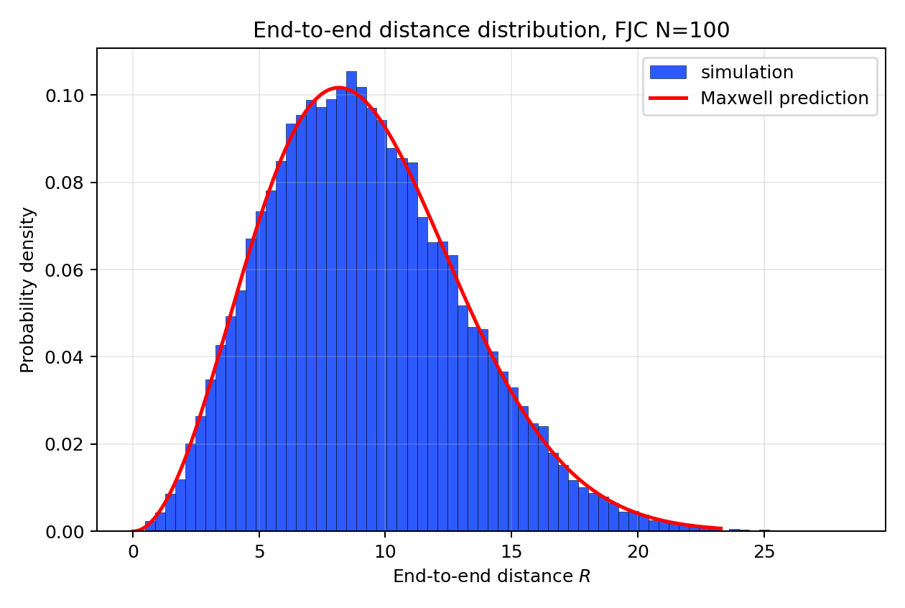
自由连接链端到端距离分布直方图
直方图与 Maxwell 曲线基本重合。

理解
端到端向量是许多独立随机向量之和，中心极限定理使其坐标分量接近正态。由于题目比较的是距离 $R$ 而非某个坐标分量，理论分布不是一维 Gaussian，而是三维向量模长对应的 Maxwell 分布。

III. 一维格点随机游走

Problem 3(a)：给定 $N$ 的概率 $P_{N}(x)$

待求问题
实现程序，计算一维格点随机游走在给定步数 $N$ 后位于位置 $x$ 的概率 $P_{N}(x)$。

解决方式
设每一步向右的概率为 $p$，向左的概率为 $1−p$。若向右走了 $k$ 步，则
$$x=k−(N−k)=2k−N.$$
因此
$$P_{N}(x)=\left({N \atop k}\right)p^{k}(1−p)^{N−k}, k=\frac{N+x}{2}.$$
当 $N+x$ 不是偶数时，该位置不可达，概率为 0。

问题答案
程序使用二项分布精确计算 $P_{N}(x)$，并用对数阶乘避免大 $N$ 时组合数溢出。

理解
一维格点随机游走的 $x$ 不是连续变量，而是与 $N$ 同奇偶性的离散格点。后续把它与 Gaussian 比较时，必须注意这是离散概率质量，而不是连续概率密度。

Problem 3(b)：$p=0.5$ 时的精确量比较

待求问题
对 $p=0.5$，计算 $N=16,32,64,128,256,512,1024$ 时的 $P_{N}(x)$、$⟨x_{N}⟩$ 与 $⟨Δx_{N}^{2}⟩$，并与精确答案比较。

解决方式
无偏随机游走满足
$$⟨x_{N}⟩=0, ⟨Δx_{N}^{2}⟩=N.$$
峰值位于 $x=0$，峰值概率为 $\left({N \atop N/2}\right)2^{−N}$。

问题答案
结果如下：
$N$ | $⟨x_{N}⟩$ | $⟨Δx_{N}^{2}⟩$ | 最大概率 | 最大概率位置 | 半高宽
16 | 0.0 | 16.0 | 0.196381 | 0 | 8
32 | 0.0 | 32.0 | 0.139950 | 0 | 12
64 | 0.0 | 64.0 | 0.099347 | 0 | 16
128 | 0.0 | 128.0 | 0.070386 | 0 | 24
256 | 0.0 | 256.0 | 0.049819 | 0 | 36
512 | 0.0 | 512.0 | 0.035245 | 0 | 52
1024 | 0.0 | 1024.0 | 0.024928 | 0 | 72
数值结果与精确均值和方差完全一致。

理解
无偏情形没有漂移，最可能位置始终是原点。随着 $N$ 增大，峰值概率降低，但分布宽度按 $\sqrt{N}$ 增大，这体现了扩散而不是定向运动。

Problem 3(c)：分布图、连续性、峰值与宽度

待求问题
画出上述 $N$ 的 $P_{N}(x)$ 关于 $x$ 的图像。判断 $x$ 是否为连续函数；并给出每个 $N$ 下 $P_{N}(x)$ 的最大值和近似宽度。

解决方式
对每个 $N$ 直接枚举 $x=−N,−N+2,…,N$，计算离散概率。宽度用半高宽表示，即 $P_{N}(x)≥P_{max}/2$ 的格点范围。

问题答案
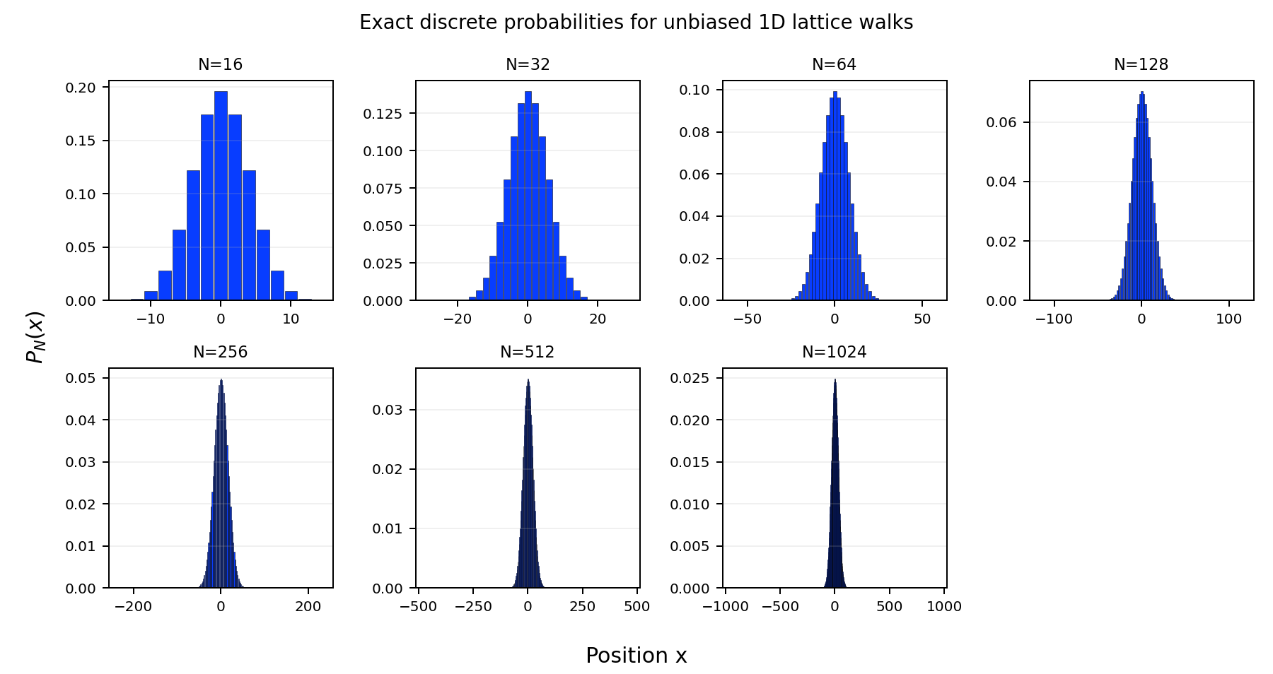
无偏一维格点随机游走概率分布柱状图
$x$ 不是连续变量，而是离散格点。最大概率和半高宽已列在 Problem 3(b) 表中。峰值概率从 $N=16$ 的 $0.196381$ 降到 $N=1024$ 的 $0.024928$；半高宽从 8 增大到 72。

理解
离散分布在大 $N$ 时会呈现平滑包络，但原始概率仍只定义在可达格点上。图像看起来越来越平滑，是因为可达点越来越密集地铺在越来越宽的尺度上，而不是因为随机游走变成了真正的连续变量。

Problem 3(d)：Gaussian 近似

待求问题
从前面的图说明，当 $N$ 足够大时，计算得到的分布可以用 Gaussian 近似：
$$P(x)=\frac{1}{\sqrt{2π}σ}exp\left[−\frac{(x−⟨x⟩)^{2}}{2σ^{2}}\right], σ^{2}=⟨Δx_{N}^{2}⟩.$$
并判断该拟合是否对所有 $x$ 都同样好。

解决方式
由于精确的 $P_{N}(x)$ 是离散概率质量，而上式是连续密度，比较离散概率时需要乘以格点间距 $Δx=2$：
$$P_{N}(x)≈\frac{2}{\sqrt{2π}σ}exp\left(−\frac{x^{2}}{2σ^{2}}\right).$$

问题答案
对 $N=1024$，Gaussian 质量近似与精确二项分布的总 $L^{1}$ 误差为 $2.2793×{10}^{−4}$，其中 $|x|≤2σ$ 的中心区域误差为 $1.9809×{10}^{−4}$。
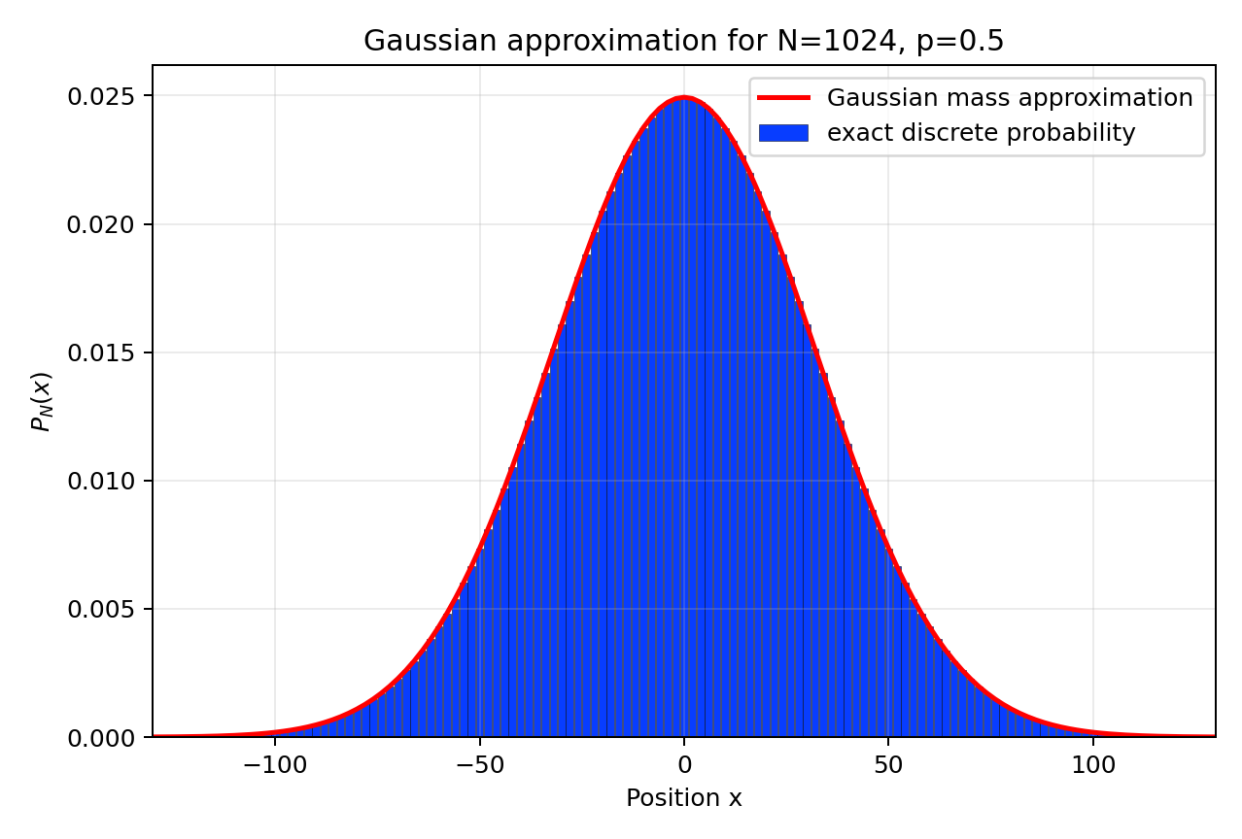
一维随机游走的 Gaussian 近似
拟合在分布中心区非常好；在远离中心的极端尾部，二项分布的离散性和有限支撑仍会造成更明显的相对误差。

理解
Gaussian 近似来自中心极限定理，因此主要控制典型涨落区。尾部对应罕见事件，有限 $N$ 下仍保留二项分布的结构；如果关心极小概率尾部，直接使用精确二项概率更稳妥。

Problem 3(e)：$p=0.7$ 的有偏随机游走

待求问题
设 $p=0.7$，对同样的 $N$ 计算 $⟨x_{N}⟩$ 和 $⟨Δx_{N}^{2}⟩$，并解释此时的物理含义。

解决方式
有偏情形下，
$$⟨x_{N}⟩=N(2p−1), ⟨Δx_{N}^{2}⟩=4Np(1−p).$$
代入 $p=0.7$，
$$⟨x_{N}⟩=0.4N, ⟨Δx_{N}^{2}⟩=0.84N.$$

问题答案
$N$ | $⟨x_{N}⟩$ | 理论 $⟨x_{N}⟩$ | $⟨Δx_{N}^{2}⟩$ | 理论方差 | $⟨x_{N}^{2}⟩$
16 | 6.4 | 6.4 | 13.44 | 13.44 | 54.40
32 | 12.8 | 12.8 | 26.88 | 26.88 | 190.72
64 | 25.6 | 25.6 | 53.76 | 53.76 | 709.12
128 | 51.2 | 51.2 | 107.52 | 107.52 | 2728.96
256 | 102.4 | 102.4 | 215.04 | 215.04 | 10700.80
512 | 204.8 | 204.8 | 430.08 | 430.08 | 42373.12
1024 | 409.6 | 409.6 | 860.16 | 860.16 | 168632.32
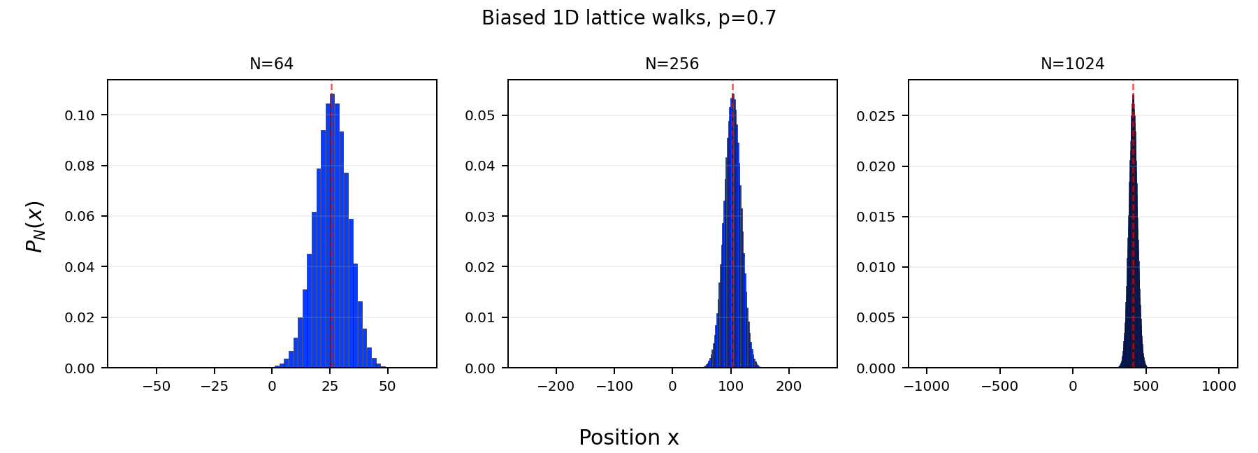
有偏一维格点随机游走概率分布柱状图

理解
$p=0.7$ 时随机游走具有向正方向的漂移。中心方差仍按 $N$ 增长，是扩散涨落；但关于原点的均方位移 $⟨x_{N}^{2}⟩$ 包含 $⟨x_{N}⟩^{2}$，大 $N$ 时会由漂移项主导，近似按 $N^{2}$ 增长。

Problem 3(f)：均方涨落的标度律

待求问题
作 $⟨Δx_{N}^{2}⟩$ 关于 $N$ 的 log-log 图，并分析大 $N$ 行为。许多随机游走模型满足
$$⟨Δx_{N}^{2}⟩∼N^{2η}, N≫1.$$

解决方式
对 $log⟨Δx_{N}^{2}⟩$ 与 $logN$ 做线性拟合。若斜率为 $s$，则
$$2η=s.$$

问题答案
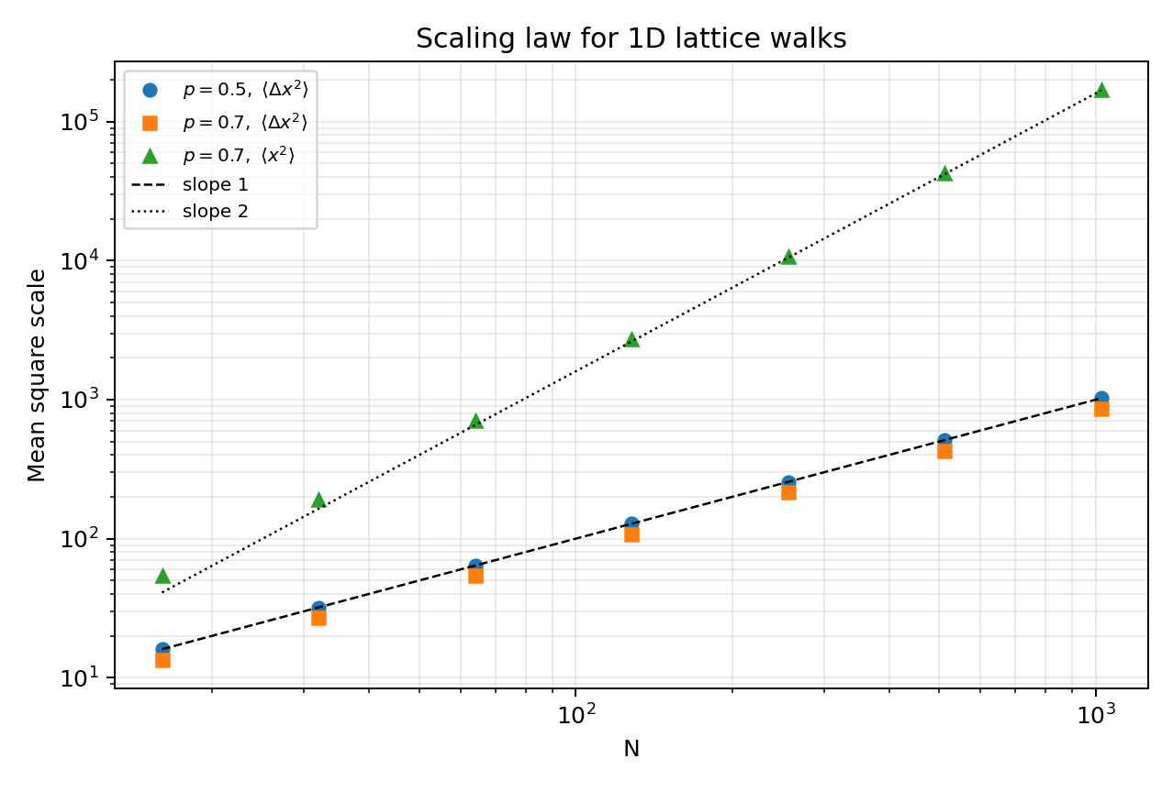
一维随机游走均方量的 log-log 标度散点图
拟合斜率为：
情形 | 拟合斜率
$p=0.5$ 的中心方差 $⟨Δx^{2}⟩$ | 1.0000
$p=0.7$ 的中心方差 $⟨Δx^{2}⟩$ | 1.0000
$p=0.7$ 的原点均方位移 $⟨x^{2}⟩$ | 1.9393
所以对无偏扩散或有偏情形的中心涨落，有
$$η=\frac{1}{2}.$$

理解
扩散涨落的标度指数仍是 $η=1/2$。有偏随机游走如果观察 $⟨x^{2}⟩$，会混入漂移项 $⟨x⟩^{2}∼N^{2}$，因此斜率接近 2；这不是扩散指数改变，而是统计量从中心方差换成了关于原点的均方位移。

IV. 二维聚合物随机游走

Problem 4(a)：二维随机方向游走

待求问题
实现二维随机游走模型，计算聚合物的回转半径与端到端距离，拟合
$$⟨r_{e}^{2}(L)⟩∼L^{2ν}, ⟨r_{g}^{2}(L)⟩∼L^{2ν},$$
给出 Flory 指数 $ν$，画出相关结果，并评论比值是否为 $1/6$。

解决方式
二维随机方向游走每一步取单位向量
$$s_{i}=(cosϕ_{i},sinϕ_{i}), ϕ_{i}∼U(0,2π).$$
该模型是二维理想链，理论上 $ν=1/2$，并且长链极限下 $⟨R_{g}^{2}⟩/⟨R_{e}^{2}⟩→1/6$。

问题答案
拟合结果为：
模型 | $⟨R_{e}^{2}⟩$ 斜率 | $ν$（95% bootstrap） | $⟨R_{g}^{2}⟩$ 斜率 | $ν$（95% bootstrap）
二维随机方向游走 | 0.9993 | 0.4997 [0.4981, 0.5010] | 0.9964 | 0.4982 [0.4967, 0.4996]
部分数值结果：
$N$ | $⟨R_{e}^{2}⟩$ | $⟨R_{g}^{2}⟩$ | 比值
64 | 63.581 | 10.824 | 0.17024
256 | 257.516 | 42.957 | 0.16681
1024 | 1024.457 | 170.545 | 0.16647
4096 | 4076.295 | 682.496 | 0.16743
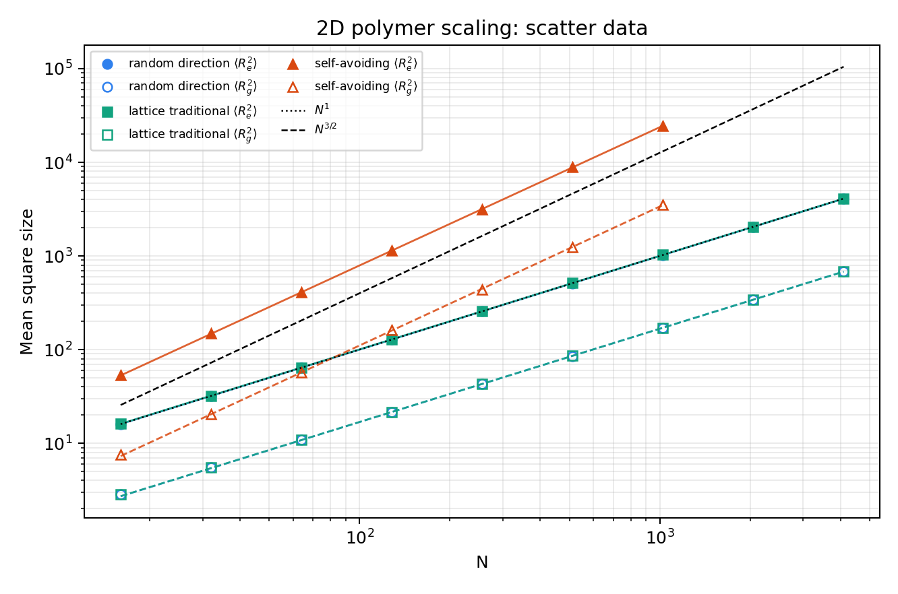
二维聚合物尺寸标度散点与拟合线
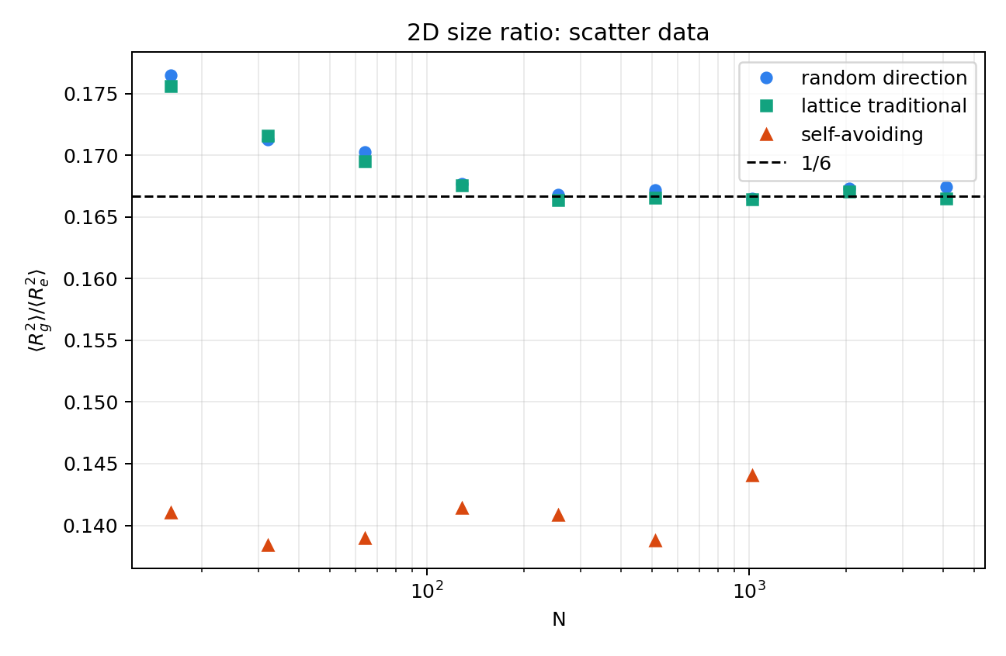
二维聚合物尺寸比值

理解
二维随机方向游走没有自避作用，属于理想链普适类。数值上 $ν$ 接近 $1/2$，比值也收敛到 $1/6$，与理想链理论一致。

Problem 4(b)：二维传统格点随机游走

待求问题
实现二维传统格点随机游走。每一步走向四个最近邻之一，允许自交；计算端到端距离、回转半径、Flory 指数和尺寸比值。

解决方式
二维传统格点随机游走每步从
$$(±1,0), (0,±1)$$
中等概率选择。虽然它限制在格点上，但每一步仍独立、零均值且方差有限，因此仍是理想链。

问题答案
拟合结果为：
模型 | $⟨R_{e}^{2}⟩$ 斜率 | $ν$（95% bootstrap） | $⟨R_{g}^{2}⟩$ 斜率 | $ν$（95% bootstrap）
二维传统格点随机游走 | 0.9988 | 0.4994 [0.4990, 0.4997] | 0.9957 | 0.4979 [0.4960, 0.4995]
部分数值结果：
$N$ | $⟨R_{e}^{2}⟩$ | $⟨R_{g}^{2}⟩$ | 比值
64 | 64.265 | 10.894 | 0.16951
256 | 257.203 | 42.786 | 0.16635
1024 | 1026.308 | 170.783 | 0.16641
4096 | 4095.075 | 681.754 | 0.16648

理解
格点约束改变了微观运动方式，但没有改变长链的理想链标度。只要允许自交，排除体积效应不存在，二维传统格点游走和二维随机方向游走给出同一个 $ν=1/2$ 普适行为。

Problem 4(c)：二维自避随机游走

待求问题
实现二维自避随机游走，计算回转半径和端到端距离，拟合 Flory 指数 $ν$ 是否接近 $3/4$，并评论尺寸比值是否为 $1/6$。

解决方式
自避随机游走要求链的节点不能重复。本文用 pivot 采样法：从直链初态出发，随机选择一个 pivot 点，对其后的链段施加二维格点对称变换；若新构型不自交则接受，否则拒绝。该方法比朴素增长法更适合生成较长的固定长度自避链。

问题答案
拟合结果为：
模型 | $⟨R_{e}^{2}⟩$ 斜率 | $ν$（95% bootstrap） | $⟨R_{g}^{2}⟩$ 斜率 | $ν$（95% bootstrap）
二维自避随机游走 | 1.4762 | 0.7381 [0.7297, 0.7459] | 1.4839 | 0.7420 [0.7336, 0.7515]
部分数值结果：
$N$ | $⟨R_{e}^{2}⟩$ | $⟨R_{g}^{2}⟩$ | 比值 | pivot 接受率 | 有效样本数 | $τ_{Rg^{2}}$
64 | 410.615 | 57.048 | 0.13893 | 0.437 | 350.7 | 4.56
256 | 3116.380 | 438.938 | 0.14085 | 0.331 | 354.2 | 3.39
1024 | 24473.300 | 3525.494 | 0.14405 | 0.259 | 342.6 | 2.33
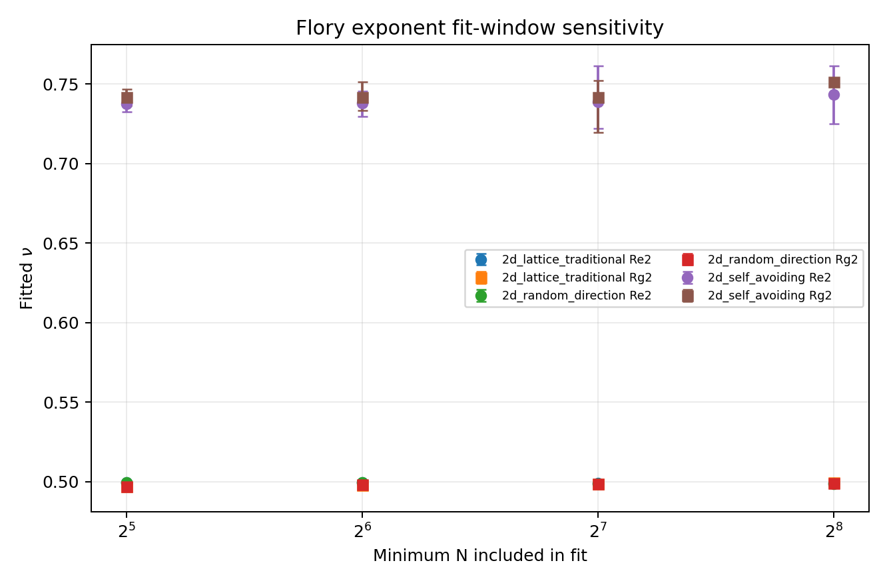
二维 Flory 指数拟合窗口敏感性

理解
二维自避链的拟合 $ν≈0.74$，接近理论值 $3/4$。自避约束使链段不能互相穿过，链团比理想链更膨胀，因此 $⟨R_{e}^{2}⟩$ 的增长比 $N^{1}$ 更快。尺寸比值约为 $0.14$，低于 $1/6$，说明 $1/6$ 是理想链结果，不适用于二维自避链。

V. 三维格点随机游走

Problem 5(a)：三维传统格点随机游走

待求问题
实现三维格点随机游走。每一步以相等概率走向 6 个最近邻之一，即在三个坐标之一加上或减去 1。计算回转半径和端到端距离，拟合 Flory 指数，并评论比值是否为 $1/6$。

解决方式
传统三维格点随机游走仍允许自交。每一步从
$$(±1,0,0), (0,±1,0), (0,0,±1)$$
中等概率选择。它是三维理想链模型，理论上 $ν=1/2$。

问题答案
拟合结果为：
模型 | $⟨R_{e}^{2}⟩$ 斜率 | $ν$（95% bootstrap） | $⟨R_{g}^{2}⟩$ 斜率 | $ν$（95% bootstrap）
三维传统格点随机游走 | 0.9976 | 0.4988 [0.4968, 0.5011] | 0.9967 | 0.4984 [0.4976, 0.4992]
部分数值结果：
$N$ | $⟨R_{e}^{2}⟩$ | $⟨R_{g}^{2}⟩$ | 比值
64 | 63.761 | 10.795 | 0.16930
256 | 256.476 | 42.907 | 0.16729
1024 | 1026.418 | 171.720 | 0.16730
4096 | 4052.350 | 681.341 | 0.16813
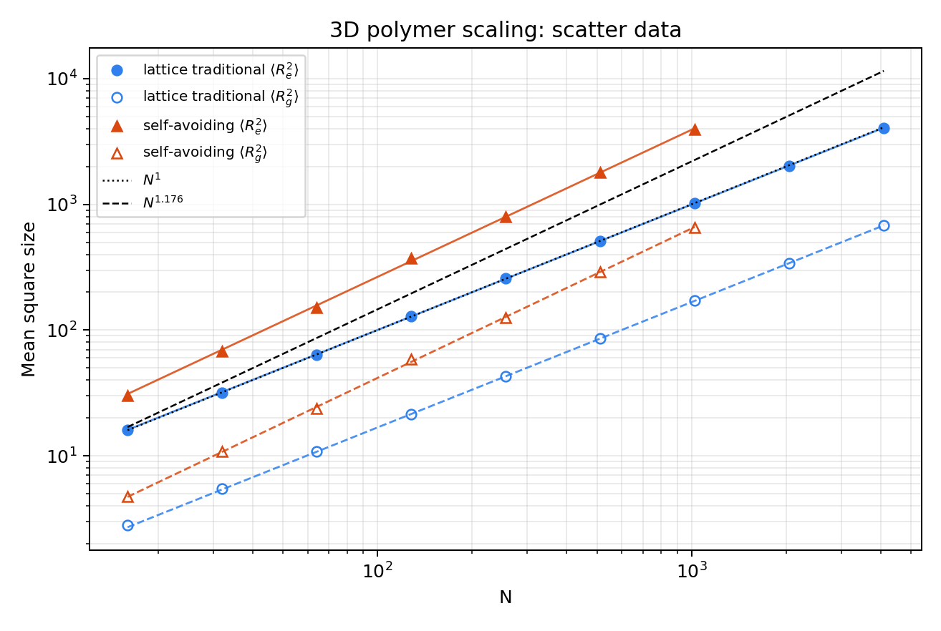
三维聚合物尺寸标度散点与拟合线
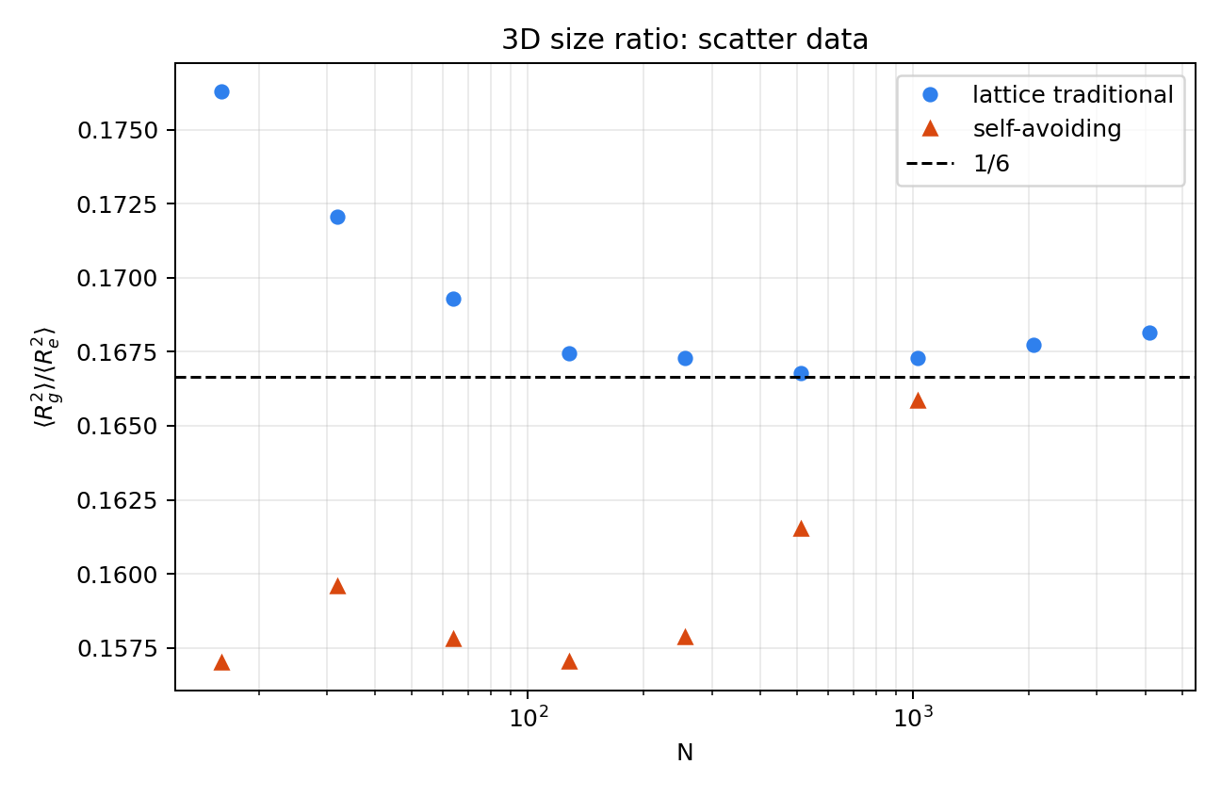
三维聚合物尺寸比值

理解
三维传统格点随机游走与二维传统格点随机游走一样属于理想链，维度改变了空间嵌入方式，但未引入自避相互作用。因此 $ν$ 仍接近 $1/2$，尺寸比值也接近 $1/6$。

Problem 5(b)：三维自避随机游走

待求问题
实现三维自避随机游走，计算回转半径和端到端距离，拟合 Flory 指数 $ν$ 是否接近 $0.6$，并评论比值是否为 $1/6$。

解决方式
三维自避链同样使用 pivot 采样。与二维相比，三维空间更宽，pivot 变换被接受的概率更高；但自避约束仍会使链膨胀。

问题答案
拟合结果为：
模型 | $⟨R_{e}^{2}⟩$ 斜率 | $ν$（95% bootstrap） | $⟨R_{g}^{2}⟩$ 斜率 | $ν$（95% bootstrap）
三维自避随机游走 | 1.1697 | 0.5849 [0.5673, 0.5990] | 1.1882 | 0.5941 [0.5743, 0.6065]
部分数值结果：
$N$ | $⟨R_{e}^{2}⟩$ | $⟨R_{g}^{2}⟩$ | 比值 | pivot 接受率 | 有效样本数 | $τ_{Rg^{2}}$
64 | 150.810 | 23.798 | 0.15780 | 0.624 | 568.9 | 2.81
256 | 793.792 | 125.329 | 0.15789 | 0.536 | 546.4 | 2.20
1024 | 3955.500 | 656.096 | 0.16587 | 0.476 | 323.6 | 2.47
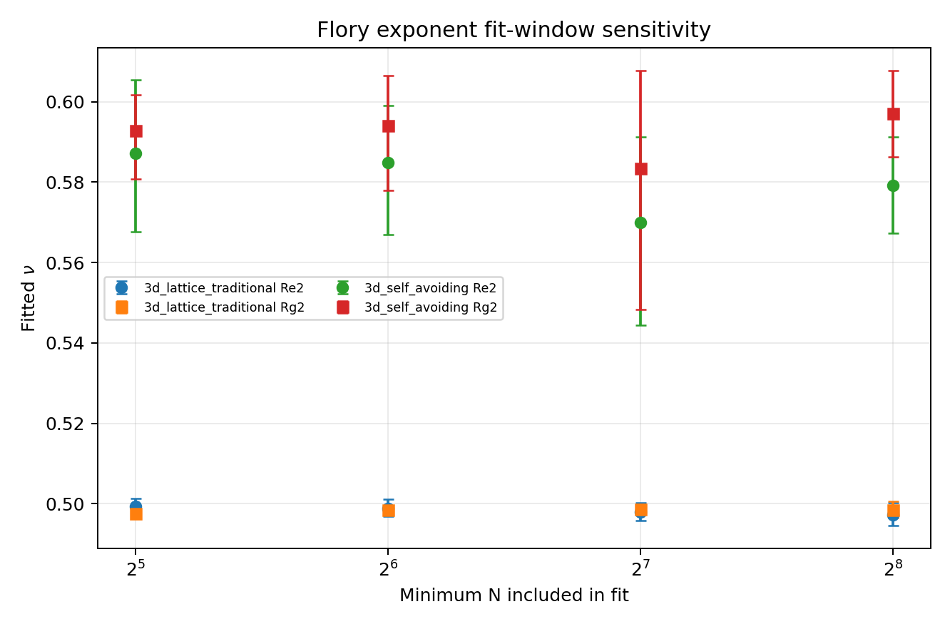
三维 Flory 指数拟合窗口敏感性

理解
三维自避链得到 $ν≈0.59$，接近题目提示的 $0.6$，也接近三维自避游走常见的 $ν≈0.588$。尺寸比值约为 $0.16$，不严格等于 $1/6$；自避链的形状统计不同于理想链，但三维中偏离比二维略小。

Problem 5(c)：三维随机游走的暂态性

待求问题
说明三维传统随机游走是暂态的。

解决方式
设 $S_{n}$ 为三维简单随机游走位置。若从原点出发后返回原点的期望次数有限，则随机游走是暂态的。三维中局部中心极限定理给出
$$P(S_{2n}=0)=O(n^{−3/2}).$$
由于
$$\sum_{n=1}^{∞}{n^{−3/2}}<∞,$$
所以
$$\sum_{n=1}^{∞}{P}(S_{2n}=0)<∞.$$
返回次数期望有限，因此最终返回概率小于 1，三维随机游走是暂态的。

问题答案
数值上模拟 30000 条三维传统格点随机游走，到 5000 步为止，曾经返回原点的比例为
$$0.3362.$$
经典三维简单随机游走的最终返回概率约为 $0.3405$，明显小于 1。
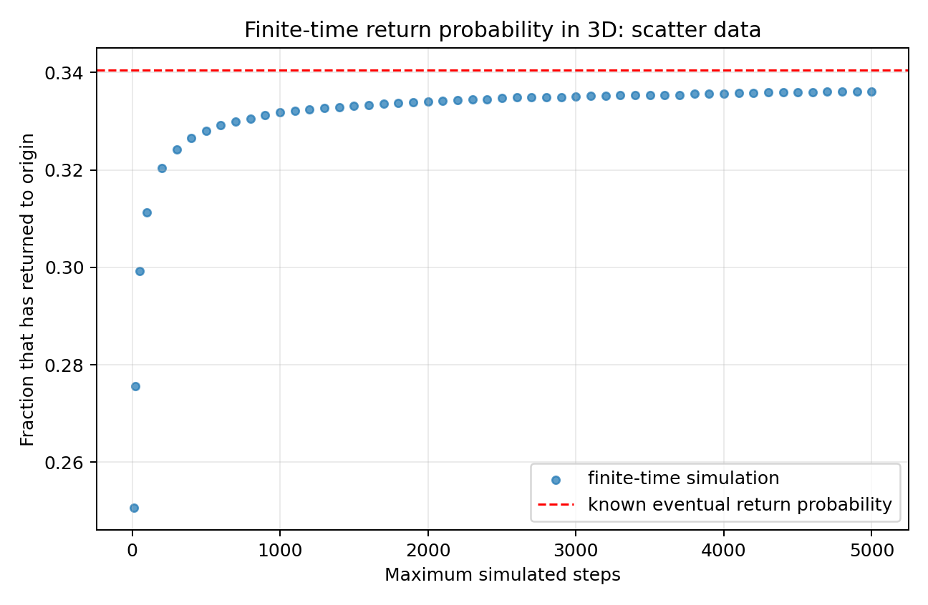
三维随机游走有限时间返回概率

理解
一维和二维简单随机游走几乎必然返回原点，而三维中空间体积增长更快，走出去后“错过原点”的机会显著增大。模拟曲线逐步靠近约 $0.34$ 的返回概率，而不是趋向 1；理论上的返回概率级数收敛给出了暂态性的根本原因。

